 **Mateřská škola, Znojmo, nám. Armády 9, příspěvková organizace**

**66902 Znojmo, nám. Armády 9, tel: 739 389 043, IČ:70983500,** [**mszn.armady@tiscali.cz**](mailto:mszn.armady@tiscali.cz)

KONCEPCE ROZVOJE MATEŘSKÉ ŠKOLY

**2024 - 2029**

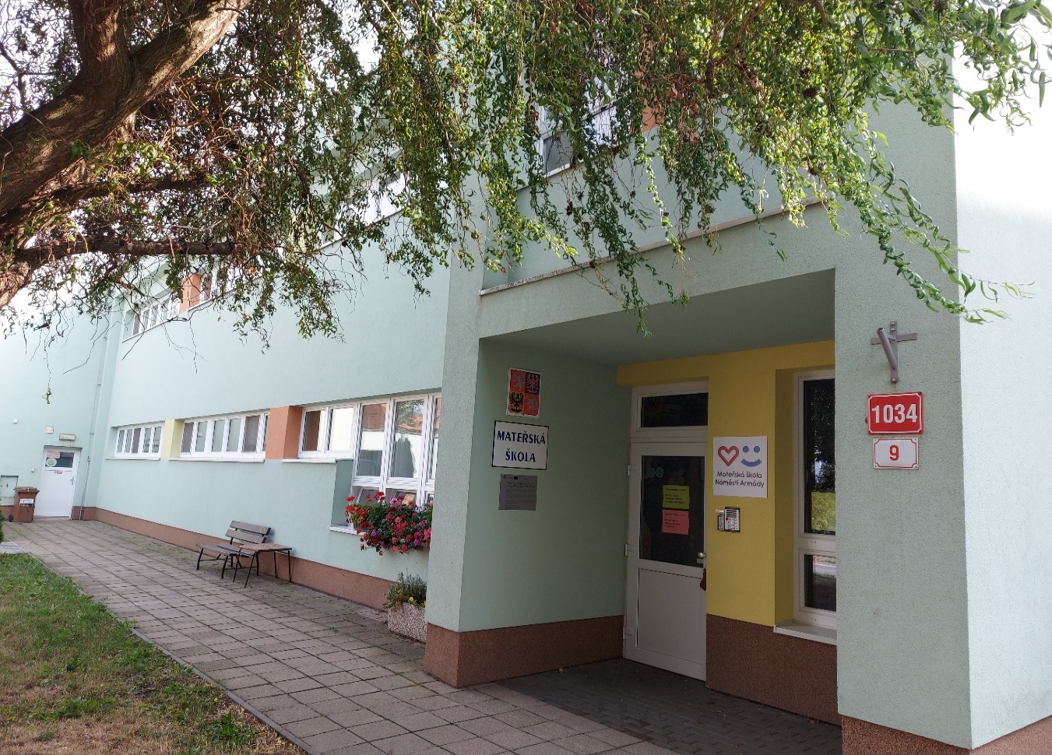

**OBSAH:**

ZÁKLADNÍ ÚDAJE

CÍLE MATEŘSKÉ ŠKOLY

SWOT ANALÝZA

**OBLAST MATERIÁLNĚ TECHNICKÁ**

HLAVNÍ KONCEPČNÍ ZÁMĚRY

**OBLAST VÝCHOVNĚ - VZDĚLÁVACÍ**

HLAVNÍ KONCEPČNÍ ZÁMĚRY

**OBLAST PERSONÁLNÍ**

HLAVNÍ KONCEPČNÍ ZÁMĚRY

**OBLAST SPOLUPRÁCE**

HLAVNÍ KONCEPČNÍ ZÁMĚRY

ZÁVĚR

**I. Základní údaje o škole a charakteristika školy**

**Předmět vymezení:** mateřská škola, zařízení pro předškolní vzdělávání,

příspěvková organizace

**Adresa:** Mateřská škola, Znojmo, nám. Armády 9

669 02 Znojmo

IČ: 709 83 500

**Zřizovatel:** Město Znojmo

Obrokova 1/12

669 02 Znojmo

**Typ školy:** mateřská škola s celodenním provozem

kapacita 137 míst, počet tříd 5 (heterogenních)

provozní doba 6:15 – 16:15 hodin

Mateřská škola Znojmo, nám. Armády 9 je umístěna téměř ve středu města, dobře dostupná autobusovou i osobní dopravou. Škola zahájila provoz 1. září 1976 a od 1. ledna 2003 má právní subjektivitu. Jedná se o pětitřídní mateřskou školu. Třídy jsou heterogenní, věkově smíšené pro děti od 3 do 6(7) let. Budova školy je umístěna v zástavbě bytových domů a architektonicky ladí s okolní výstavbou, je po rekonstrukci, zateplená s novou fasádou, novými okny, střechou a v přední části je bezbariérový vstup. Součástí školy je rozlehlá oplocená zahrada s řadou moderních herních prvků. Budova je dvoupodlažní – v 1. patře je umístěna 1. a 4. třída, ředitelna, školní kuchyně, kancelář vedoucí školní jídelny a prádelna, ve 2. patře 2., 3. a 5. třída, studovna a šatny pro zaměstnance. Třídy jsou pojmenované - Tygříci, Sluníčka, Koťata, Veverky a Kytičky. Všechny třídy mají k dispozici lehárnu, umývárnu, šatnu, kabinet a výdejnu jídla. Škola má vlastní kuchyň, vyhovuje hygienickým požadavkům. Plně automatizovanou plynovou kotelnu a prádelnu, kde se perou ručníky, povlečení a pracovní oděvy provozních zaměstnanců. Nově je vstup do školy zabezpečen elektronickým zařízením. Rodiče a zaměstnanci vstupují do budovy pomocí čipů v určený čas, jinak jsou všechny vchody do budovy uzamčené. Provozní doba školy je každý všední den od 6:15 do 16:15 hodin. Provoz školy je po dohodě se zřizovatelem přerušen v období letních prázdnin na jeden měsíc. Prostory školy jsou zcela dostačující pro výchovně-vzdělávací činnosti a pohybové aktivity dětí. Interiér školy je přizpůsoben potřebám dětí s cílem vytvářet podnětné prostředí. Přilehlá oplocená zahrada je vybavena herními prvky, pískovišti, náčiním a hračkami pro činnosti a hry dětí ve venkovním prostředí. Nově je vybudovaná plocha s povrchem smartsoft k celoročnímu využití k pohybovým hrám a aktivitám. Umístění zahrady je ve vnitrobloku bytových domů a zeleni. Vzrostlé stromy vytvářejí oázu klidu a bezpečí.

**2. Cíle mateřské školy**

* Zdvořilou a přátelskou komunikací podporovat rozvoj pozitivního sebevědomí a sebepojetí dětí.
* Rozvíjet u dětí odpovědnost, samostatnost a sebekontrolu.
* Přizpůsobovat prostředí školy, třídy a učební aktivity tomu, aby se na nich mohly podílet i děti se speciálními vzdělávacími potřebami a děti nadané.
* Podporovat děti ve slušném, poctivém, ohleduplném a respektujícím chování vůči ostatním.
* Nabízet dětem dostatečné aktivity, které odpovídají vývojové úrovni, dosavadním zkušenostem, představám a zájmům dítěte.
* Seznamovat děti s rozmanitostmi různých kultur a začlenit děti jiných národností do kolektivu, zaměřit se u nich na rozvoj českého jazyka.
* Vytvořit přátelské prostředí pro spolupráci s rodinou a dalšími partnery pořádáním společných akcí. Dávat rodičům pravidelně možnost vyjádřit své vlastní názory, náměty a přání.

**3. Koncepce a strategie rozvoje školy vychází z analýzy současného stavu**

**Silné stránky školy:**

* Kvalitní pedagogický sbor, kvalifikovaný, spolupracující, s dobrou atmosférou.
* Kvalifikovaní zaměstnanci – ekonomka, kuchařky.
* Dlouhodobá a intenzivní investice do dalšího vzdělávání – pravidelné vzdělávání

pedagogů v rámci DVPP a vzdělávání i nepedagogických zaměstnanců.

* Dobrá vybavenost školy moderními prostředky vzdělávání – interaktivní tabule, digitální technologie určené pro děti i zaměstnance.
* Účelné zařazování projektů doplňujících vzdělávací nabídku.
* Nadstandardní vybavení didaktickými pomůckami a hračkami podporující kvalitní

vzdělávání.

* Vybavená školní zahrada s herními prvky, hřiště s umělým povrchem, pískoviště pro každou třídu.
* Kolektiv provozních zaměstnanců a jejich dobrá spolupráce s pedagogy.
* Snadná dostupnost školy pro rodiče.
* Spolupráce se zřizovatelem na dobré úrovni.
* Dobrá úroveň spolupráce školy s rodiči, komunikace s rodiči.
* Kvalitní spolupráce s ostatními institucemi.

**Slabé stránky**

* Nedostatečné zázemí pedagogického sboru.
* Potřeba renovace podlah.
* Do budoucnosti obměna v pedagogickém sboru (odchody do důchodu).
* Neestetické okolí a přístupové cesty k MŠ.

**Příležitosti**

* Spolupráce s novými organizacemi pomáhající rodinám.

(Včasná péče, Sociální ……., romský koordinátor…)

* Zviditelnění školy prostřednictvím příspěvků do místních novin.
* Větší zapojení rodičů do organizace akcí.
* Organizování již tradičních i nově vymýšlených akcí pro rodiče, udržování nastavené kvality.
* Dovybavit školní zahradu o vodní prvek a venkovní učebnu.
* Možnost sebevzdělávání zaměstnanců školy.
* Rozvíjet dovednosti a znalosti v oblasti informačních technologií.
* Zkvalitnění multikulturní výchovy.
* Využívání možnosti čerpání financí z různých projektů.
* Aktivní přístup pedagogů pro zavádění změn (moderní výukové metody).
* Zapojování se do projektů „Šablony“.

**Rizika**

* Ohrožení změny stávajícího stavu personálu školy - kvalifikovaní zaměstnanci, kvalitní.

pedagogický sbor. Změny mohou nastat díky odchodu učitelek do starobního důchodu

či na mateřské dovolené, u provozních zaměstnanců odchodem na lépe placená zaměstnání.

* Nedostatek finančních prostředků k realizaci plánovaného materiálního vybavení.
* Velké množství administrativy na úkor pedagogické práce.
* Nízký počet dětí ve spádové oblasti.

**4. Oblast materiálně technická**

Zajištění, průběžné obnovování a doplňování vybavení školy.

Zajistit výměnu a obnovu dalších kusů dětského i učitelského nábytku a vybavení tříd s ohledem na jejich větší účelnost a na splnění moderních, edukačních a estetických požadavků na toto zařízení v MŠ.

Zajišťovat průběžnou údržbu prostor budovy školy. Zajišťovat všechny aktuálně potřebné opravy a předepsané revize zařízení, aby byla prokazatelně zajištěna bezpečnost a ochrana zdraví nejen personálu školy, ale i dětí a rodičů.

Udržovat a do budoucna obměňovat stávající ITC zařízení pro práci učitelek, hospodářky, ŠJ tak, aby byla zajištěna úroveň vybavenosti a kvality práce s touto technikou.

**a) Hlavní koncepční záměry**

* **Dovybavit zahradu mlžítkem a vyvýšenými záhony** – z důvodu velmi teplých dnů k osvěžení dětí při pobytu na školní zahradě a záhony k rozvoji vztahu k přírodě a péči o ni.

**Termín:** 2024

* **Vybudovat ohniště a posezení** na školní zahradě – z důvodu setkávání s rodiči a dětmi.
* **Termín:** 2024
* **Vybudování venkovní učebny na školní zahradě** – z důvodu přenášení vzdělávacích

aktivit na zahradu a možnost her ve stínu během velmi teplých letních dnů.

**Termín**: 2025

* **Vybudování sborovny –** z důvodu konání pedagogických rad a provozních porad, získání společného prostoru pro předávání informací na jednom místě.

**Termín:** 2026

* **Vybudování a zařízení relaxační místnosti** – z důvodu zajištění prostředí pro děti se speciálně vzdělávacími potřebami k relaxaci, individuální práci a odpočinku.
* **Další investice –** obnova podlah v šatnách, ve třídách, v kanceláři ŠJ, obnova školního nábytku, nákup učebních pomůcek, hraček a didaktického materiálu. Tyto investice budou realizovány dle stanovených priorit.

**Termín:** průběžně

* **Výměna herních prvků a tělovýchovného nářadí za nové –** dle zprávy z roční kontroly hřiště.

**Termín:** dle potřeby 2024 – 2029

**5. Oblast výchovně-vzdělávací**

Hlavním podkladem pro činnost mateřské školy je školní vzdělávací program, který je zpracovaný dle RVP PV. Cílem ŠVP je poskytovat kvalitní vzdělání, které rozvíjí intelektuální, kreativní

a sociální schopnosti dětí. Vytvořit podmínky pro celoživotní vzdělávání a uplatnění v životě,

rozvíjet osobnost každého dítěte, aby bylo schopno samostatně myslet, svobodně se rozhodovat a projevovat se jako demokratický občan, to vše v souladu s obecně uznávanými životními a mravními hodnotami. Veškeré aktivity jsou organizovány tak, aby děti podněcovaly k vlastní aktivitě, k uspokojení potřeb a experimentování. Je respektováno vlastní pracovní tempo dítěte.

V průběhu dne je dětem předkládána široká nabídka různorodých činností.

**a) Hlavní koncepční záměry**

* Zajistit kvalitní předškolní vzdělávání podle vytvořeného ŠVP. Výhledově zpracovat nový podle nového RVP PV. Tuto činnost bude koordinovat ředitelka školy s pedagogy.
* Napomáhat rozvoji přirozeného pohybu dětí, zlepšovat tělesnou zdatnost, posilovat jejich imunitu.
* Rozvíjet duševní pohodu, psychickou zdatnost a odolnost.
* Vést děti ke zdravému životnímu stylu.
* Naučit děti získané dovednosti a znalosti aplikovat v životě (ve školce, v rodině a jiném prostředí).

**6. Oblast personální**

V současnosti má škola 10 kvalifikovaných učitelek, 3 asistenty pedagoga, 7 nepedagogických pracovníků. Řízením organizace je pověřená ředitelka školy. Ve školním roce 2023/2024 škola zaměstnává školní asistentku financovanou z OP JAK. Celý personál školy je schopen spolupracovat, vzájemně si pomáhat a učit se jeden od druhého. Zaměstnanci mají dostatečný prostor pro své vzdělávání. Osvědčilo se vzdělávání pro celou sborovnu. K financování škola využívá zapojení do projektů OP VVV a OP JAK. Cílem ředitelky pro další období je zajistit kvalitní obsazení pedagogického sboru a v případě přijetí začínající učitelky poskytnout uvádějícího učitele.

**a) Hlavní koncepční záměry**

* Podpora a budování kvalitních mezilidských vztahů na pracovišti.
* Vytvářet optimální pracovní podmínky a podnětné prostředí pro všechny zaměstnance.
* Rozvoj personálních kompetencí a podpora dalšího vzdělávání pedagogických pracovníků.
* Jasný způsob odměňování – práce nad rámec povinností, sebevzdělávání, vysoká odbornost, kvalitní pedagogická práce.
* Zajistit zkušeného uvádějícího pedagoga pro začínajícího učitele.

**7. Oblast spolupráce s rodiči a partnery**

Nabízet možnost individuální komunikace s rodiči - zavedené Konzultační hodiny.

Organizovat nadále Dny otevřených dveří před zápisem do MŠ.

Zajišťovat a nabízet kontakty pro specializované služby – spolupráce s odborníky (klinický logoped, dětský psycholog, pracovník poradenského zařízení PPP atd.).

Spolupracovat účinně se zřizovatelem v oblasti materiálního a technického zhodnocení objektu MŠ.

Spolupracovat s ostatními mateřskými školami ve Znojmě (sdílení zkušeností a konzultace – mezi učitelkami i ředitelkami).

Spolupracovat se základní školou Znojmo, Mládeže (besedy pro rodiče, návštěvy předškoláků v prvních třídách, čtení pohádek před spaním, vyrábění v dílnách, grafomotorický kurz a další aktivity).

Další spolupráce:

GPOA Znojmo – praxe studentek

PPP Znojmo

SPC pro vady řeči Brno

SPC pro oční vady Brno

Znojemská charita – Včasná péče

Znojemské divadlo – divadelní předplatné

Domov pro seniory Znojmo

MAP Znojmo

**a) Hlavní koncepční záměr**

* Rozvíjet spolupráci se Spolkem rodičů při mateřské škole, zavést pravidelné schůzky předsedy, zástupců tříd a ředitelky školy.
* Nadále úzce spolupracovat s PPP Znojmo a klinickým logopedem pro Znojmo.
* Aktivně vyhledávat další partnery pro delší nebo jednorázovou spolupráci a tím obohacovat program školy.
* Vyzvat rodiče ke spolupráci prostřednictvím dotazníku na začátku školního roku.

**8. Závěr**

Dosažení vytyčených cílů či udržení stávající kvality je neustálý a dlouhodobý proces, ovlivněný v průběhu jeho naplňování mnoha faktory.

Hlavním cílem zůstává udržování a rozvíjení dobrého jména školy s kvalitním zázemím

a hodnotným pracovním týmem, jehož každý člen (a ředitelka především) ctí zásady slušného chování a s pokorou, úctou a respektem přistupuje k dětem, rodičům, kolegyním, zřizovateli i veřejnosti.

Ve Znojmě 27.8.2024

………………………………..

Bc. Dana Kolštromová

ředitelka